01-347 Автомобиль аварийной службы Московского метрополитена на базе пожарной автоцистерны АЦ-40(130)-63Б на шасси ЗиЛ-130-76 4х2, ёмкость цистерны 2.36 м3, пенобак ?, мест до 7, полный вес до 9.6 тн, ЗиЛ-130 или ЗиЛ-508.10 150 лс, 90 км/час, базовый автомобиль - завод ППО Прилукский р-н пос. Ладан 1978-92 г. в.
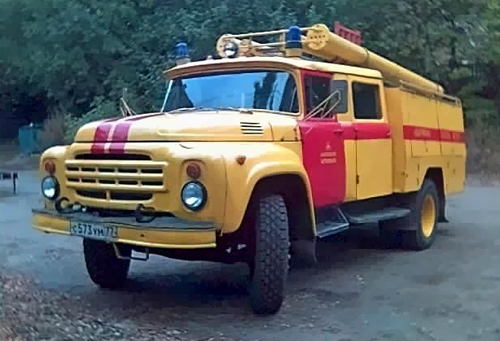

Если коротко говорить о подходе изготовителя этой «масштабной модели-копии автомобиля для коллекционеров» (надпись на коробке), да еще и в лимитированном издании, к своему детищу, то лучше и не скажешь: «А зачем метрополитеновской аварийке пеногенераторы? Пенные вечеринки в вестибюлях устраивать по ночам?» (Parci rcforum.ru). Очень емко! В задачи аварийной службы метрополитена тушение пожаров не входит и назвать модель АЦ-40(130)-63Б глупо, прямо скажем обман. В регламентах Московского метрополитена об этом четко указано.
Такой подход - явное проявление пренебрежения к своим доверчивым почитателям, «пипл схавает». Не помешало бы уважаемому производителю, прежде чем запускать изделие в работу, определиться «модель-копия» какого автомобиля делается, правильно ее назвать и, соответственно, изготовить. Тогда и проколов, случающихся, к сожалению, уже не первый раз, не будет.

Надо сказать, что переоборудование пожарных автомобилей, в основном отслуживших свой срок, в аварийные - явление нередкое. Известны случаи заказа аварийными службами и новых автомобилей на базе пожарных прямо на заводах-изготовителях. Понятно, что никакого отношения к пожаротушению эти машины не имели.

Об аварийной службе метро.
Столичный метрополитен отличается высокой надёжностью, это обеспечивается слаженной работой всех его служб. Однако нештатные ситуации по тем или иным причинам возникают, и в этом случае основная цель - восстановить нормальное функционирование как можно быстрее. Для этого в метро есть аварийные службы, размещаемые в пунктах восстановительных средств (ПВС), сотрудники которых несут круглосуточное дежурство. Восстановительные формирования оснащены специальным автотранспортом, средствами связи и соответствующим оборудованием. Эти формирования располагаются в различных частях города в географическом порядке: Север, Юг, Запад, Восток, Центр. Их задача помочь пострадавшим, обеспечить безопасность пассажиров, устранить последствия аварии и быстро восстановить движение поездов.
АЦ-40(130)-63Б

АЦ-40(130) модель 63Б являлась более современным вариантом автоцистерны АЦ-30(130) модель 63А, выпускавшейся Прилукским заводом Противопожарного оборудования с 1966 г. Серийный выпуск был начат в 1978 г и до 1983 года обе модели (-63А и -63Б) выпускались параллельно. АЦ-40(130)-63Б получила новую увеличенную цистерну объёмом 2360 литров, вместо 2100 л. у модели 63А, и увеличенный пенобак ёмкостью 165 л. вместо 150 л. у -63А. В результате изменений надстройка стала заметно шире, из-за чего отказались от декоративных накладок на колёсные арки. Ещё одним заметным отличием модели -63Б от -63А стали напорные патрубки. Теперь их убрали внутрь надстройки и закрыли лючками. Машины выпуска 1978-82 г. имели так называемую "низкую юбку". С 1990 года задняя стенка стала прямая, без изгиба За время производства АЦ-40(130)-63Б во внешний вид надстройки вносились изменения, упрощавшие её производство. С конца 1980-х, периодически выпускались машины без окошка в дверце насосного отсека.

С 1986 года, в соответствии с ОСТ 37.001-269-83 шасси автомобиля ЗиЛ-130 получают новый индекс ЗиЛ-431412. Но на индексе пожарной цистерны это не отразилось - до второй половины 1990-х она выпускалась с прежним названием АЦ-40(130)-63Б. В сентябре 1992 года завод ЗиЛ прекратил выпуск шасси ЗиЛ-431412. В связи с этим, -63Б выпускавшиеся в середине 1990-х г. базировались на шасси УАМЗ-ЗиЛ-431412 производства Уральского автомоторного завода. Характерной чертой этих машин была кабина ЗиЛ-131 на ходовой ЗиЛ-130.

